Circolare in modo autonomo nello stabilimento: con igus, i sistemi AGV sono ancora più sicuri
Grazie alle motion plastics esenti da lubrificazione, i sistemi di trasporto senza conducente (AGV) sono più leggeri e richiedono meno manutenzione

Nell'era della crescente digitalizzazione di stabilimenti e magazzini, i sistemi di trasporto senza conducente (AGV) stanno conquistando tutto il settore dell'intralogistica. Ma - per garantire tempi di attraversamento brevi e flussi corretti e sicuri - questi veicoli devono soddisfare i più stringenti requisiti di resistenza e affidabilità. Così, molti produttori di AGV hanno scelto di dotare i loro sistemi di componenti motion plastics igus, che consentono di produrre veicoli più leggeri, a manutenzione ridotta e quindi più efficienti dal punto di vista energetico.

L'utilizzo di sistemi di trasporto senza conducente è in continua crescita. Le ragioni di questo successo sono evidenti: grazie ai sistemi di trasporto senza conducente (AGV), le aziende sono in grado di aumentare l'efficienza nei flussi di materiale semplificando il lavoro ed impiegando la mano d'opera in operazioni a maggior valore aggiunto. Ma, per trarre beneficio da questa tecnologia, è importante che i mezzi automatizzati siano affidabili ed economici. Questi veicoli elettrici autonomi non devono infatti subire guasti nell'attività quotidiana. Devono funzionare 24 ore su 24, sette giorni su sette, 365 giorni l'anno. Una vera sfida per i produttori, che si può vincere grazie anche all'utilizzo di componenti affidabili ma economici.

I cuscinetti in polimero ad alte prestazioni riducono le spese di manutenzione
Con le motion plastics è possibile aumentare in modo significativo la resistenza meccanica e il risparmio energetico di un AGV. "I cuscinetti in tribopolimero iglidur che vengono già impiegati in molte applicazioni AGV (per esempio in dispositivi di ribaltamento o nei sollevatori a pantografo) sono esenti da lubrificazione e da manutenzione e sono fino al 60 percento più leggeri rispetto ai cuscinetti in metallo. Questo permette di diminuire il peso del veicolo e di migliorarne la prestazione", sottolinea Christian Strauch, responsabile del settore Material Handling in igus. Inoltre, i cuscinetti sono estremamente duraturi. "Fibre e materiali di riempimento rinforzano i cuscinetti per assorbire forze e supportare carichi di spigolo maggiori. Infine, i lubrificanti solidi integrati garantiscono un funzionamento a secco esente da manutenzione." La gamma di cuscinetti in polimero igus comprende, oltre ai più normali cuscinetti cilindrici anche cuscinetti lineari, cuscinetti per tavole girevoli, snodi sferici e cuscinetti a sfere.

Knapp Industry Solutions equipaggia il suo AGV con sollevatori a vite igus
Per gli AGV, igus propone anche sollevatori a vite a con motorizzazione elettrica. Tra i clienti si annovera anche l'azienda Knapp Industry Solutions, che produce l'"Open Shuttle" – un veicolo che gira nei capannoni in modo autonomo e che trasporta le casse di qua e di là tra i vari nastri trasportatori e convogliatori. Lo Shuttle è più flessibile rispetto alle passate soluzioni di automazione dell'intralogistica e si può adeguare velocemente ai processi mutevoli. Anche il ripiano a rulli del veicolo deve essere flessibile e potersi adattare semplicemente alle diverse altezze di trasferimento. Questo movimento avviene attraverso due sollevatori a vite drylin SLW leggeri e robusti, dotati di madreviti e lamine di scorrimento in polimero esenti da manutenzione e che si distinguono per resistenza e durata d'esercizio.

Le catene portacavi e i cavi igus aumentano i tempi di utilizzo degli AGV
Spesso, gli AGV sono molto compatti e - di conseguenza - gli spazi di installazione sono limitati. Per guidare i cavi in modo sicuro su questo tipo di veicolo, igus offre catene portacavi con raggi di curvatura molto stretti. In particolare la E2 micro, che è stata concepita per spazi particolarmente ridotti. E' leggera, ha un raggio di curvatura piccolo e un'altezza interna di soli cinque millimetri. A catalogo, igus propone anche cavi per l'uso in catena portacavi, con o senza connettore. Alcuni cavi si possono utilizzare fino a -35 gradi Celsius e sono idonei, per esempio, per gli AGV che devono operare nei depositi frigoriferi. Per garantire agli utenti un funzionamento affidabile anche in queste applicazioni gravose, igus dispone - presso la sede centrale di Colonia (Germania) di una camera climatica per basse temperature in cui i cavi vengono testati in condizioni reali. Questa camera fa parte delle infrastrutture del grande laboratorio di prova igus da 3.800 metri quadrati, in cui ogni anno vengono effettuati due miliardi di cicli di test. E sono proprio questi test che fanno di igus l'unico fornitore in grado di offrire una garanzia di 36 mesi sui suoi cavi. Così i produttori di AGV e i loro rispettivi clienti possono essere sicuri del corretto funzionamento dei sistemi di trasporto senza conducente.

Relazioni Stampa igus GmbH (Germania)  Oliver Cyrus  Head of PR and Advertising  Anja Görtz-Olscher  PR and Advertising  igus® GmbH  Spicher Str. 1a  51147 Cologne  Tel. 0 22 03 / 96 49-459 or -7153  Fax 0 22 03 / 96 49-631  ocyrus@igus.net  agoertz@igus.net  www.igus.de/presse  Relazioni Stampa igus Srl (Italia)  Marie Olyve  Marketing & Communication Dept.  igus® S.r.l. con socio unico  via delle rvedine, 4  23899 Robbiate (LC)  Tel. +39 039 5906 266  molyve@igus.net  www.igus.it/press | INFORMAZIONI SU IGUS:  igus GmbH è leader mondiale nella produzione di sistemi per catene portacavi e di cuscinetti in polimero. Impresa a conduzione familiare con sede a Colonia (Germania), igus ha filiali in 35 paesi e conta circa 4.150 dipendenti in tutto il mondo. igus produce “motion plastics”, ovvero componenti plastici per l’automazione, che hanno generato nel 2019 un fatturato di 764 milioni di euro. Igus gestisce i più grandi laboratori di test del settore per poter offrire soluzioni e prodotti innovativi, sviluppati in base alle esigenze del cliente.  I termini "igus", “Apiro”, "chainflex", "CFRIP", "conprotect", "CTD", “drygear”, "drylin", "dry-tech", "dryspin", "easy chain", "e-chain", "e-chain systems", "e-ketten", "e-kettensysteme", "e-skin", “e-spool”, "flizz", “ibow”, “igear”, "iglidur", "igubal", “kineKIT”, "manus", "motion plastics", "pikchain", "plastics for longer life", "readychain", "readycable", “ReBeL”, "speedigus", "triflex", "robolink", "xirodur" e "xiros" sono marchi protetti ai sensi delle leggi vigenti sui marchi di fabbrica nella Repubblica Federale Tedesca e in altri paesi, ove applicabile.

Didascalia:

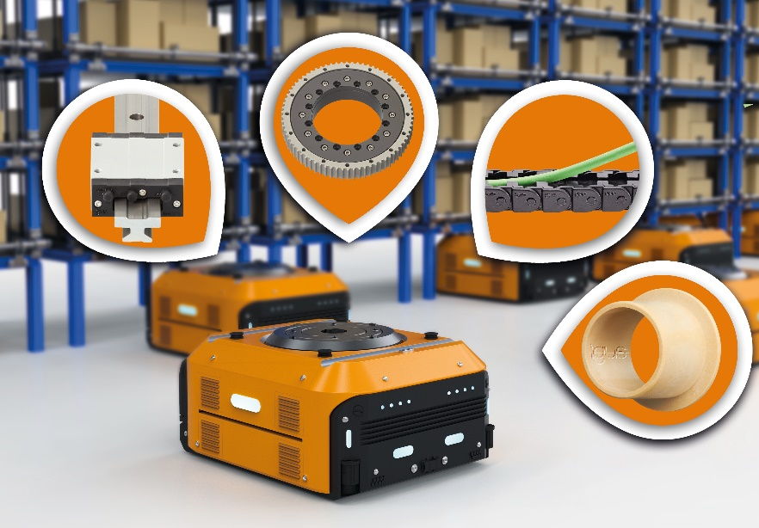
Foto PM5719-1
I sistemi di trasporto senza conducente muovono la merce 24/7 all'interno dello stabilimento. Le motion plastics igus esenti da lubrificazione e da manutenzione garantiscono, inoltre, un peso ridotto e una maggiore resistenza ai guasti. (Fonte: igus GmbH)

